PROGRAM STUDI TEKNIK INFORMATIKA
FAKULTAS TEKNOLOGI INFORMASI
INSTITUT TEKNOLOGI SEPULUH NOPEMBER
2013

USULAN TUGAS AKHIR
- IDENTITAS PENGUSUL
NAMA : MOKHAMMAD ALI MAS’UD
NRP : 5105 100 030
DOSEN WALI : Ir. FX. ARUNANTO M.Sc

- JUDUL TUGAS AKHIR
Pemeliharaan Perfektif terhadap Perangkat Lunak Sistem Informasi Kerja Praktek di Jurusan Teknik Informatika Berdasarkan Fitur Informasi Online dan Self Appointment
Perfective Maintenance on Internship Information System in Department of Informatics based on Online Information and Self Appointment

- URAIAN SINGKAT
Pada jurusan Teknik Informatika sudah terdapat suatu sistem untuk mengatur dan memonitor proses pelaksanaan Kerja Praktek. Akan tetapi pada sistem informasi kerja praktik tersebut terdapat beberapa fitur yang perlu diperbaiki dan ditambah. Fitur-fitur tersebut adalah fitur informasi online dan menambahkan fitur penjadwalan bimbingan dosen.
Diharapkan dengan penambahan fitur informasi online dan fitur penjadwalan bimbingan dosen sistem informasi ini dapat dimanfaatkan dengan lebih baik.
Kata kunci: PHP, AJAX, Pemeliharaan Perfektif, Sistem Informasi Kerja Praktek

- LATAR BELAKANG
Kerja Praktek adalah sebuah mata kuliah yang wajib diambil oleh setiap mahasiswa. Baik itu di ITS ataupun di perguruan tinggi yang lain. Ada beberapa prosedur yanng umumnya dilakukan oleh seorang mahasiswa dalam proses kerja praktek, antara lain:
- Membuat proposal kerja praktek.
- Meminta surat pengantar dari kepala jurusan.
- Mengirimkan surat pengantar dan proposal ke tempat kerja praktek.
- Setelah diterima, perusahaan memberitahu lokasi kerja praktek.
- Jika ditolak, mengulang lagi prosedur dari awal.
- Mengerjakan kerja praktek di tempat yang sudah ditentukan.
- Membuat laporan kerja praktek.
- Demo program dan mengumpulkan laporan kerja praktek.
- Jika diperlukan ada revisi-revisi sampai kerja praktek dinyatakan selesai.
Dengan sistem online, mahasiswa bisa terbantu dalam melakukan prosedur kerja praktek mereka, bisa melihat apakah permohonan kerja praktek mereka diterima, melihat siapa dosen pembimbing yang ditentukan oleh koordinator, dsb. Bagi dosen, mereka juga bisa melihat daftar mahasiswa yang telah ditetapkan oleh koordinator kerja praktek sebagai mahasiswa bimbingan mereka. Dosen juga bisa memberikan nilai setelah mahasiswa meng-upload laporan kerja prakteknya.
Bagi koordinator kerja praktek, sistem tersebut juga sebagai antar muka untuk menetapkan dosen pembimbing untuk masing-masing kerja praktek dan secara otomatis mengirimkan email ke dosen yang bersangkutan. Koordinator juga bisa mengubah data-data yang lain diantaranya data perusahaan, status kerja praktek, data pembimbing lapangan, dsb. Selain itu koordinator bisa membuat rekapitulasi mahasiswa yang melaksanakan kerja praktek di semester yang sedang atau yang sudah berjalan.
Tugas akhir ini akan fokus dalam melakukan pemeliharaan perfektif terhadap Sistem Informasi Kerja Praktek di Jurusan Informatika tersebut dengan melakukan perbaikan fitur online informing dan menambahkan fitur penjadwalan bimbingan dosen. Diharapkan dengan perekayasaan ulang ini, sistem informasinya bisa dimanfaatkan dengan lebih baik dan efisien.

- RUMUSAN MASALAH
Permasalahan yang dihadapi dalam pengerjaan Tugas Akhir ini antara lain:
- Mengimplementasikan sistem online informing ke dalam sistem informasi kerja praktek.
- Mengimplementasikan sistem penjadwalan bimbingan ke dalam sistem informasi kerja praktek.
- Menganalisa dan mengintensifkan penggunaan AJAX dalam sistem infomasi.

- BATASAN MASALAH
Batasan ruang lingkup yang akan digunakan untuk membahas sejumlah permasalahan antara lain :
- Ruang lingkup pemeliharaan perfektif perangkat lunak adalah sistem informasi kerja praktek di jurusan Teknik Informatika ITS.
- Sistem informasi berbentuk website.
- Teknologi yang digunakan adalah PHP dan AJAX.
- Basis data yang digunakan adalah MySQL.

- TUJUAN
Tujuan dari pembuatan Tugas Akhir ini adalah untuk melakukan pemeliharaan perfektif terhadap sistem informasi kerja praktek di jurusan Teknik Informatika ITS supaya menjadi lebih baik dan efisien.

- TINJAUAN PUSTAKA
Informasi Online adalah sebuah fitur untuk menginformasikan suatu hal ke masing-masing pengguna melalui jaringan internet. Bisa berupa email ataupun dalam bentuk lain seperti sms [1].
Self-Appointment adalah sistem penjadwalan untuk diri sendiri untuk melakukan pertemuan dengan orang [1].
Pemeliharaan atau perawatan perangkat lunak adalah proses memodifikasi sistem perangkat lunak atau komponennya setelah penggunaan oleh konsumen untuk memperbaiki kerusakan, meningkatkan kinerja , manfaat, atau kualitas lainnya atau untuk menyesuaikan system perangkat lunak dengan lingkungan yang berubah. Definisi ini menegaskan bahwa proses pemeliharaan atau perawatan perangkat lunak merupakan proses yang bersifat post-delivery, artinya dilakukan setelah system perangkat lunak di gunakan oleh konsumen [2].
Pemeliharaan Perfektif menerapkan kebutuhan pengguna yang baru atau diubah yang menyangkut perangkat tambahan fungsional untuk perangkat lunak[3].
PHP adalah sebuah bahasa skrip yang digunakan dalam membangun website untuk menghasilkan sebuah halaman web yang dinamis. Skrip php disisipkan ke dalam kode html. Kode tersebut kemudian di interpretasikan oleh server web dan modul php untuk menghasilkan halaman website [4].
AJAX suatu teknik pemrograman berbasis web untuk menciptakan aplikasi web interaktif. Tujuannya adalah untuk memindahkan sebagian besar interaksi pada komputer web surfer, melakukan pertukaran data dengan server di belakang layar, sehingga halaman web tidak harus dibaca ulang secara keseluruhan setiap kali seorang pengguna melakukan perubahan. Hal ini akan meningkatkan interaktivitas, kecepatan, dan usability [5].
MySQL adalah sebuah perangkat lunak sistem manajemen basis data SQL atau DBMS yang multithread, multi-user, dengan sekitar 6 juta instalasi di seluruh dunia [6].

- METODOLOGI
Di jurusan Teknik Informatika ITS, terdapat sebuah website yang digunakan untuk melakukan manajemen kerja praktek oleh mahasiswa dan dosen. Gambar 1 berikut adalah diagram untuk sistem informasi yang ada saat ini.
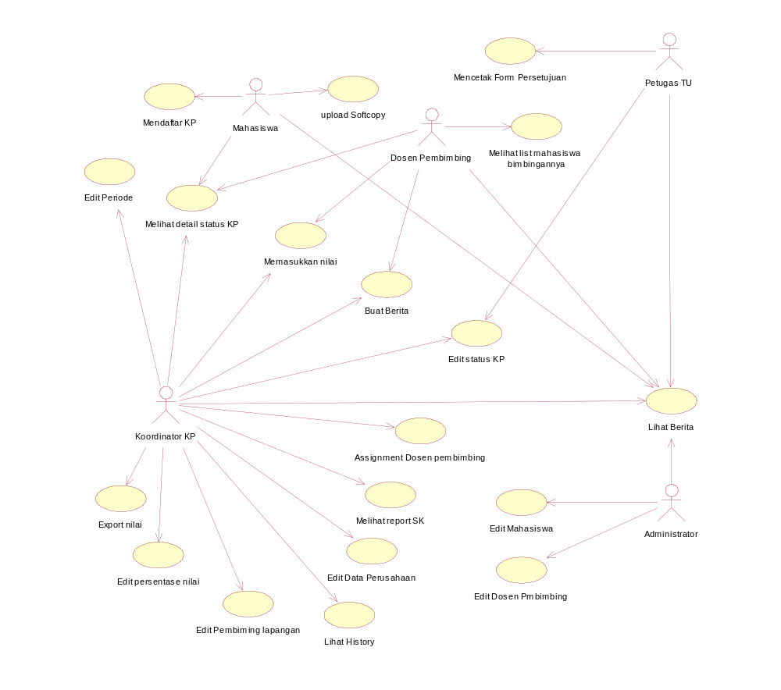
Gambar 1. Use Case diagram dari sistem yang lama
Semua pengguna bisa melihat berita yang terpampang di halaman depan situs.
Mahasiswa dapat melakukan:
- Mendaftarkan kerja praktek
- Melihat status kerja praktek mereka.
- Mengunggah laporan kerja praktek

Dosen pembimbing bisa melakukan:
- Melihat daftar mahasiswa bimbingannya
- Melihat detail status KP
- Memasukkan nilai
- Buat berita
Koordinator kerja praktek dapat melakukan:
- Melihat detail status KP
- Buat berita
- Memasukkan nilai
- Edit status KP
- Assignment Dosen Pembimbing
- Edit Periode
- Melihat report SK
- Edit Persentase nilai
- Edit Data Perusahaan
- Edit Pembimbing Lapangan
- Melihat History
Untuk bagian Tata Usaha jurusan:
- Mencetak Form persetujuan
- Edit status KP
Analisa terhadap sistem informasi yang lama:
- Belum ada fitur bagi mahasiswa dan dosen untuk menunjukkan dan melihat progres kerja praktek.
- Sistem login menggunakan sistem yang dibuat sendiri yang belum diuji.
- Tindakan pencegahan terhadap kemungkinan terjadinya redundansi data kerja praktek belum diuji.
- Fungsi untuk mengubah data bagi koordinator kerja praktek belum maksimal, sebagai contoh ketika ada mahasiswa yang salah dalam memasukkan tahun ajaran, koordinator tidak bisa mengubah data tersebut.

Dalam pemeliharaan perfektif sistem informasi ini akan diperbaiki dan ditambahkan beberapa fitur. Gambar 2-6 berikut adalah diagram untuk sistem informasi yang baru.
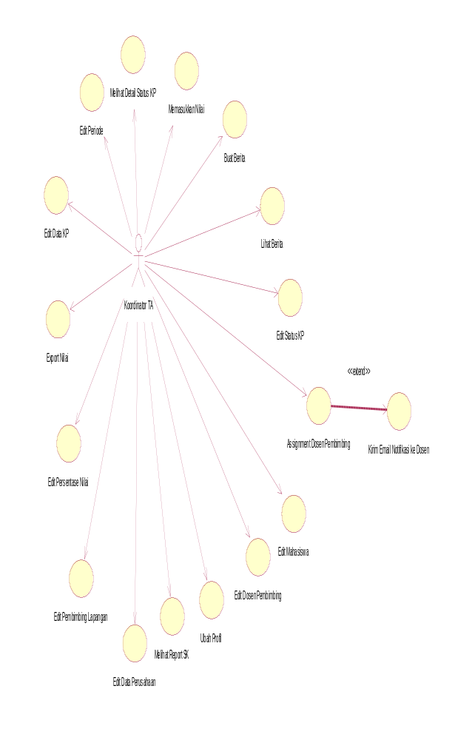
Gambar 2. Use Case Diagram Koordinator TA

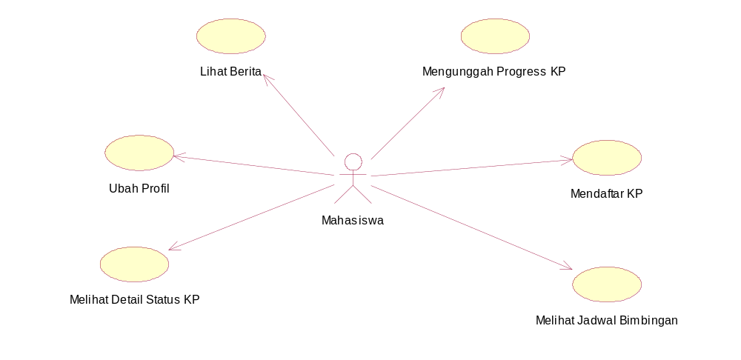
Gambar 3. Use Case Diagram Mahasiswa

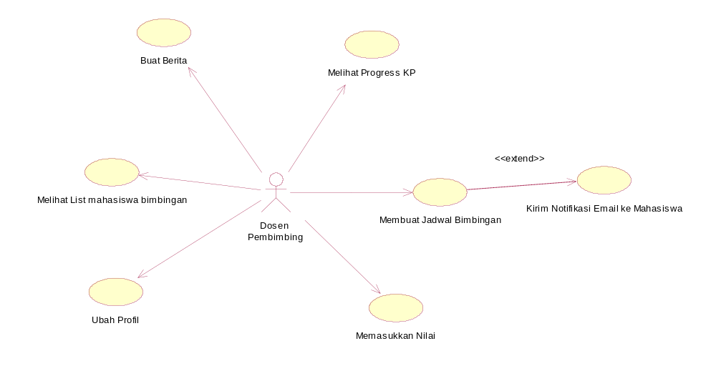
Gambar 4. Use Case Diagram Dosen Pembimbing
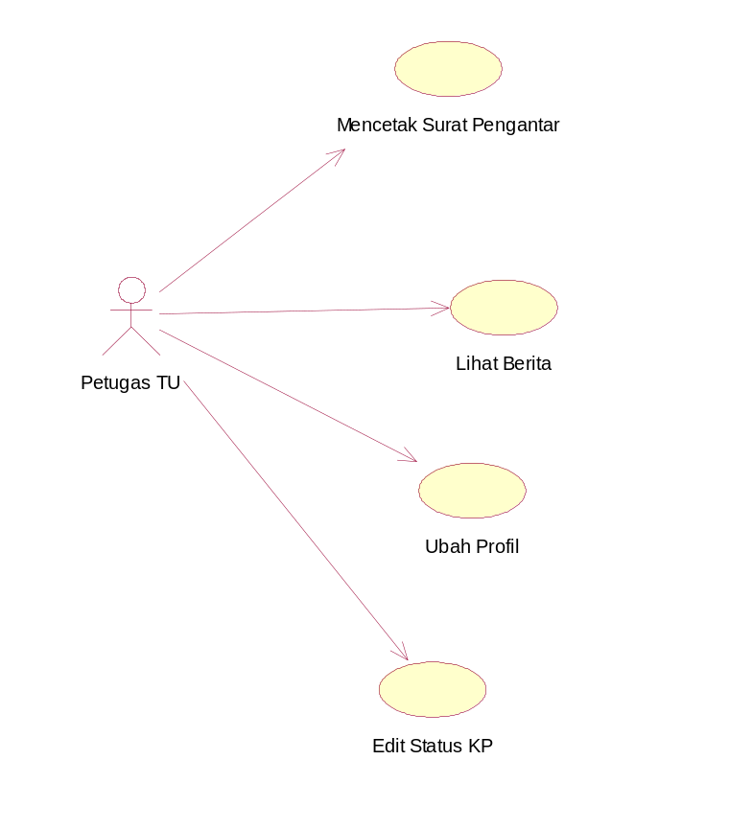
Gambar 5. Use Case Diagram Petugas TU
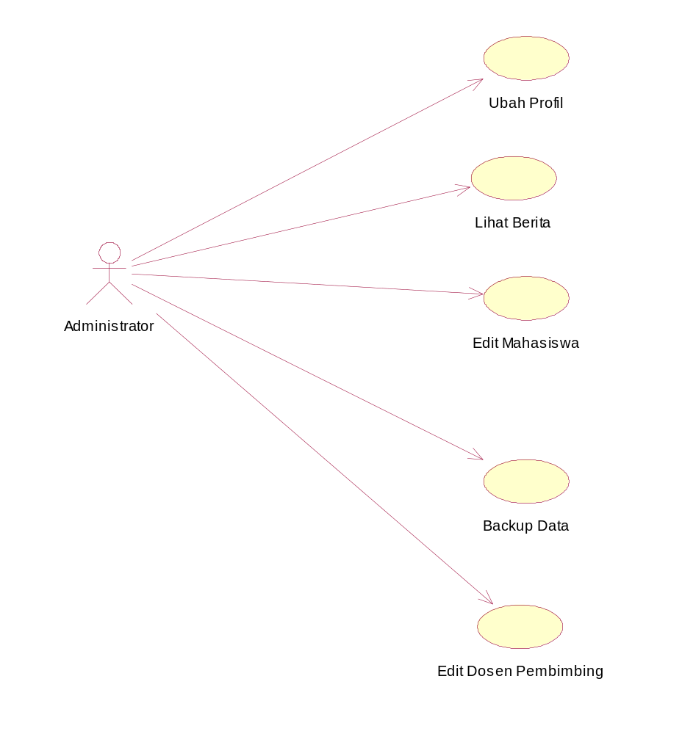
Gambar 6. Use Case Diagram Administrator
Dari beberapa use case di atas ada beberapa tambahan sebagai berikut:
- Koordinator KP dapat melakukan perubahan data KP
Dalam pemeliharaan perfektif ini koordinator KP mendapat tambahan fasilias untuk mengubah data KP yang sebelumnya tidak bisa dilakukan.
- Notifikasi berupa email
Dalam sistem sebelummnya, notifikasi berupa email dilakukan ketika koordinator kerja praktek menetapkan seorang dosen pembimbing untuk sebuah kerja praktek. Dalam pemeliharaan perfektif ini ditambahkan notifikasi ketika seorang dosen membuat jadwal bimbingan untuk sebuah kerja praktek. Notifikasi email akan dikirimkan ke email mahasiswa yang melakukan kerja praktek tersebut. Email yang digunakan adalah email yang diisikan di profil mahasiswa masing-masing.
- Pengaturan jadwal bimbingan
Dalam sistem sekarang belum ada fitur untuk penjadwalan bimbingan ke dosen pembimbing. Dengan fitur ini, dosen pembimbing bisa menentukan hari dan jam bimbingan. Mahasiswa yang kerja prakteknya telah diberi jadwal akan menerima notifikasi berupa email.
- Melihat jadwal bimbingan
Dalam sistem yang baru mahasiswa bisa melihat jadwal bimbingan yang sudah dibuat oleh dosen pembimbingnya.
- Mahasiswa bisa mengunggah progress kerja praktek
Fitur ini terutama ditujukan bagi mahasiswa yang kerja prakteknya jauh dari kampus sehingga kontrol terhadap progress kerja prakteknya kurang. Dengan fitur ini mahasiswa bisa menjelaskan perkembangan kerja prakteknya walaupun jauh dari kampus.
- Dosen bisa melihat progress kerja praktek yang dibimbing
Dalam sistem yang baru, dosen bisa melihat perkembangan kerja praktek masing-masing mahasiswa bimbingannya, baik berupa source code, laporan, atau keduanya.

Sebagai tambahan, dalam pemeliharaan perfektif ini dilakukan perubahan antar muka, diantaranya yang akan dilakukan adalah:
- Penggunaan AJAX secara lebih intensif
Dalam sistem sekarang AJAX hanya digunakan dalam beberapa hal. Pemeliharaan perfektif ini juga akan mengintensifkan penggunaan AJAX untuk meningkatkan interaktifitas dan kecepatan.
- Perubahan desain antar muka
Dalam pengembangan ini akan dilakukan perubahan desain antar muka. Hal ini selain untuk perbaikan dalam pemetaan situs, juga untuk mendukung intensifikasi penggunaan AJAX.
- Pengujian terhadap tindakan pencegahan terjadinya redundansi data
Dalam sistem yang lama, terkadang terjadi redundansi data kerja praktek yang masih belum diketahui penyebabnya. Tindakan pencegahannya sudah dilakukan, tetapi masih belum diuji. Disini akan dilakukan pengujian terhadap tindakan tersebut.
- JADWAL KEGIATAN
Kegiatan | 2013
Kegiatan | Maret |  |  |  | April |  |  |  | Mei |  |  |  | Juni |  |  |  | Juli
Studi Literatur
Analisis dan perancangan perangkat lunak
Implementasi perangkat lunak
Pengujian dan evaluasi perangkat lunak
Penyusunan dokumentasi

- DAFTAR PUSTAKA
[1] Livia Sangeorzan, Mihai Varciu, Razvan Peste, Roxana Miclaus, Dana Sorina Alexandrescu (2010) “Online Informing and Self-Appointment of Population – A
Method to Improve Patient's Access to Health Services”. Course Technology.
[2] ___. (2013, Apr. 09). Perawatan Perangkat Lunak [online]
Tersedia: http://campusnancy.blogspot.com/2012/03/perawatan-perangkat-lunak.html
[3] ___. (2013, Apr. 09). Software Maintenance [online]
Tersedia: http://en.wikipedia.org/wiki/Software_maintenance
[4] ___. (2013, Feb. 22). PHP [online] Tersedia: http://en.wikipedia.org/wiki/PHP
[5] ___. (2013, Feb. 22). AJAX [online]
Tersedia: http://en.wikipedia.org/wiki/Ajax_(programming)
[6] ___. (2013, Feb. 22). MySQL [online] Tersedia: http://en.wikipedia.org/wiki/MySQL

